Osiris – dokumentace webové aplikace

JÁCHYM ČECH, FILIP DUŠEK, Jiří Marek, Benjamin Hofrichter VOJTĚCH PELOUCH

2024

Obsah

Úvod 2

Instalace a spuštění vývojového prostředí 3

Pokyny k vývoji aplikace 4

Práce s GitHubem 5

Struktura HTML 5

Pojmenování tříd v HTML 5

Pravidla pro stylování a CSS 5

Pokyny k testování aplikace 6

Testování responzivity 7

Testování Javascriptu 7

Testování PHP 8

Databáze 8

Entity a jejich atributy 9

Úvodní stránka 10

Přihlášení 11

Přihlašovací údaje pro testování 12

Změna hlavičky po přihlášení 12

Administrace 12

Změna hlavičky 13

Články 13

Filtr článků 13

Tabulka článků 14

Recenzenti 14

Autoři 15

Závěr 16

Přijetí článků 16

Stavy článků 17

Akce v rozhraní 17

Postup schvalovacího procesu článku 18

Proces zaslání článku 18

Požadavky na článek 19

Postup pro zaslání článku 19

Sledování stavu článku 20

Akce v rozhraní 20

Schvalování změn článků 21

Přijetí článku od autora ke zrecenzování 23

# Úvod

Tento dokument slouží jako průvodce k systému, který je v současné době ve vývoji. Naším cílem je vytvořit robustní a efektivní aplikaci, která splní požadavky na správu článků, recenzí a uživatelských rolí. Momentálně se systém nachází ve fázi aktivního vývoje, což znamená, že některé funkce nejsou plně implementovány nebo mohou obsahovat chyby.

Upozorňujeme, že stránka není kompletní a vše ještě nefunguje tak, jak by mělo. Na projektu stále pracujeme, provádíme testování a postupně zavádíme nové aktualizace. Budeme Vás průběžně informovat o pokroku a nových verzích systému. Děkujeme za pochopení a trpělivost během této fáze vývoje.

# Instalace a spuštění vývojového prostředí

1. Nainstalovat Github desktop https://github.com/apps/desktop
2. Naklonovat si repozitář z Githubu do lokálního úložiště
3. Stáhnout PhpStorm
   * Je tam buď trial na 30 dní
   * Nebo se zarigestrujte a zadejte ISIC, dostanete licenci na všechny jejich programy, mají to propracovaný, vždycky jeden program je specializovaný pro jeden jazyk, takže to hodně věcí udělá za vás
4. V PhpStormu otevřít github repozitář
   * Otevřete složku www, tak, aby byla jako root
5. Stáhnout PHP PHP 8.3.13: https://windows.php.net/download/
6. Rozbalit někam PHP
7. Pokud již máte nainstalovanou verzi PHP 8.3.13, tak to můžete přeskočit a rovnou nastavit interpretera v PhpStorm podle toho, kde máte PHP uložené
8. V PHP storm nastavit PHP interpretera
   * Jako executable nastavte php.exe, které jste rozbalili v přechozím kroku
   * Jako configuration file nastavte php-developement.ini
   * Uložit
9. Spustit server nahoře zelenou šipkou
   * V konzoli se vám vypíše odkaz na localhost:80
10. Napojit databázi
    * Obsah obrázku software, Multimediální software, Grafický software, snímek obrazovky

      Popis byl vytvořen automatickyKliknete na databázi pravým tlačítkem a dejte properties
    * Přidáte název databáze OSIRIS, heslo a user OSIRIS

# Pokyny k vývoji aplikace

# Práce s GitHubem

* Pokud budete pracovat se soubory, které už jsou vytvořené, tak si založte novou větev a pracujte na této nové větvi.
* **Větev pojmenujte ve formátu jméno/BlaBlaBla**
  + Pelouch/Homepage
* Když budeme dělat všichni na mainu, tak tam vzniknou konflikty a všichni se z toho posereme
* Po dokončení úkolu na větvi založte Pull request.
  + Nastavte mě jako reviewera (peloucvo – Vojtěch Pelouch)
  + Já to zkontroluji a mergnu do hlavní větve

## Struktura HTML

* Každou sekci dejte do html tagu <section>
* V této sekci poté vytvořte div se třídou .container, do kterého přijde veškerý obsah sekce.
* Tím zajistíte správné zarovnání prvků napříč celým webem
* Obsah obrázku text, snímek obrazovky, Písmo, číslo

  Popis byl vytvořen automaticky

## Pojmenování tříd v HTML

* Všechny třídy v HTML budou mít anglické názvy, slova budou oddělena pomlčkou „- „

## Pravidla pro stylování a CSS

* Celý web bude psán tzv mobile first, to znamená, že se prvně napíšou styly na mobil a poté se pomocí media queries budou ohýbat na desktop
* Všechny CSS budou v .css souborech, nepište to do HTML
* **Pokud používáte bootstrap dejte ho nad linky na CSS soubory, jinak se bude přepisovat jejich obsah!**
* Media queries budou psána v tomto formátu
* **@media only screen and (min-width: 768px)** {  
    body {  
      background-color: lightblue;  
    }  
  }
* Nevytvářejte více stejných media queries v jednom css souboru, pokud je to možné

# Pokyny k testování aplikace

## Testování responzivity

* Pro testování responzivity používejte vývojářské nástroje v prohlížeči.
* Zkuste nejlépe proklikat všechny zařízení, co vám prohlížeč nabízí a zkontrolovat, jestli někde není něco špatně. Na mobilních zařízeních typicky:
  + Něco přetéká ze stránky
  + Text je moc malý
  + Obrázky jsou moc malé
* Obsah obrázku text, snímek obrazovky, software, Multimediální software

  Popis byl vytvořen automaticky
* Potom klikněte nahoře na responsive a postupně zvětšujte okno, pokud neuvidíte žádné chyby, je to OK

## Testování Javascriptu

* Při psaní Javascriptu vždycky kontrolujte, jestli náhodou v konzoli nejsou nějaké chyby
* Zkuste, jestli jsou funkční všechny varianty, které by mohli uživatele napadnout
* Například dělám kontrolu formuláře, tak si zkontroluji následující:
  + Uživatel nemůže zadat prázdné údaje do povinných polí
  + Uživatel nemůže zadat do každého pole něco jiného
    - Například do emailu musí zadat opravdu email, a ne jenom jméno
  + Když uživatel zadá něco špatně, tak se formulář neodešle, ale napíše chybu

## Testování PHP

* Zkontrolovat, jestli PHP nevypisuje žádné errory.
* Podobně jako u Javascriptu zkontrolovat všechny možné způsoby a varianty, které uživatel může použít.
* Pečlivě otestujte, jestli se
* **Všechny formuláře a věci, kam uživatelé zadávají data budou ošetřené proti SQL injection a XSS!**
  + SQL injection se ošetří tak, že dotazy před spuštěním prvně „předpřipravím“ https://www.php.net/manual/en/security.database.sql-injection.php
  + XXS ošetřím například pomocí funkce htmlspecialchars <https://www.php.net/manual/en/function.htmlspecialchars.php>

# Databáze

Tento databázový model slouží pro správu příspěvků v rámci redakčního systému, kde uživatelé s různými rolemi (např. šéfredaktor, redaktor, recenzent) mohou přispívat články, upravovat je a psát na ně posudky. Model poskytuje možnost uchovávat různé informace o článcích, jejich stavech a hodnocení od recenzentů.

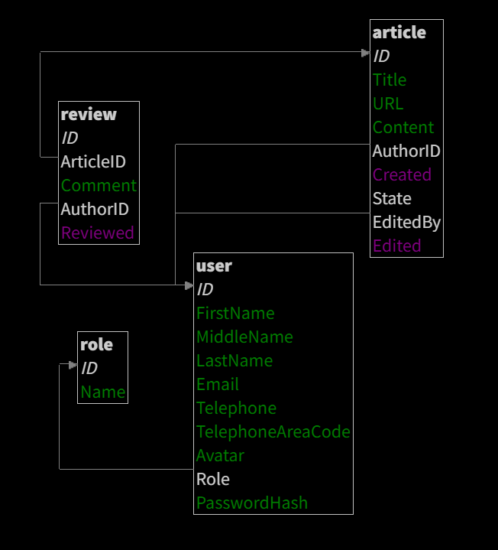

## Entity a jejich atributy

**User**

* ID: Jedinečný identifikátor uživatele.
* FirstName: Křestní jméno uživatele.
* MiddleName: Prostřední jméno uživatele (pokud existuje).
* LastName: Příjmení uživatele.
* Email: E-mailová adresa uživatele, která může být použita pro komunikaci nebo přihlášení.
* Telephone: Telefonní číslo uživatele.
* TelephoneAreaCode: Předvolba telefonního čísla.
* Avatar: Odkaz nebo identifikátor profilového obrázku uživatele.
* Role: Role uživatele (propojeno s entitou Role), určuje oprávnění a pozici v systému.
* PasswordHash: Hash hesla uživatele pro bezpečné uchovávání přihlašovacích údajů.

**Role**

* ID: Jedinečný identifikátor role.
* Name: Název role (např. „šéfredaktor“, „redaktor“, „recenzent“), která definuje oprávnění a povinnosti uživatele.

**Article**

* ID: Jedinečný identifikátor příspěvku.
* Title: Název příspěvku.
* URL: URL příspěvku, pokud je publikován online.
* Content: Obsah příspěvku, který obsahuje samotný text nebo body článku.
* AuthorID: Odkaz na autora článku (vazba na entitu User).
* Created: Datum a čas vytvoření příspěvku.
* State: Stav příspěvku (např. „rozpracovaný“, „schválený“, „publikovaný“).
* EditedBy: ID uživatele, který naposledy editoval příspěvek.
* Edited: Datum a čas poslední úpravy příspěvku.

**Review**

* ID: Jedinečný identifikátor posudku.
* ArticleID: ID příspěvku, který je recenzován (vazba na entitu Article).
* Comment: Komentář recenzenta k příspěvku.
* AuthorID: ID recenzenta, který posudek napsal (vazba na entitu User).
* Reviewed: Datum a čas, kdy byl posudek dokončen.

# Úvodní stránka



**Hlavička (header)**

* Logo „Osiris“ a navigační menu s odkazy na různé stránky: Úvod, Články, Časopis, Kontakty, Přihlášení, a Registrace.
* Hamburger menu pro menší obrazovky.

**Hlavní obsah (main)**

* Hero sekce: Úvodní uvítání s motivačním textem a tlačítkem „Zjistit více“.
* Sekce Aktuální vydání: Popis aktuálního čísla časopisu doplněný o obrázek.
* Sekce Aktuální články: Přehled článků s nadpisem, ukázkou textu a odkazem na celý článek.

**Patička (footer)**

* Blok „O nás“: Informace o časopisu a jeho cíli.
* Blok „Kontakty“: Firemní informace (IČO, DIČ, ISSN) a kontaktní údaje (email, telefon).

# Přihlášení

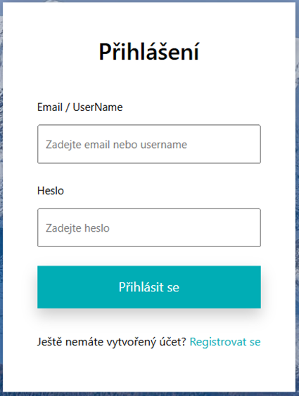

Přihlašovací stránka umožňuje uživatelům přihlásit se do systému pomocí jejich emailové adresy nebo uživatelského jména a hesla. Po úspěšném přihlášení je uživatel přesměrován na hlavní stránku aplikace. V případě neúspěšného pokusu je uživateli zobrazena chybová hláška (tuto funkci je třeba dopracovat).

## Přihlašovací údaje pro testování

**Email/Username:** [test@test.cz](mailto:test@test.cz)

**Heslo:** Password1*

## Změna hlavičky po přihlášení

Po úspěšném přihlášení se mění obsah navigačního menu. Zobrazená verze obsahuje následující položky:

* Úvod
* Články
* Časopis
* Kontakty
* Administrace
* Logout

Tato změna reflektuje přechod z anonymního stavu uživatele na přihlášený, což umožňuje přístup k novým funkcím a sekcím aplikace.

# Administrace

Po přihlášení se administrátor dostane do sekce Administrace, která je součástí rozhraní pro správu webu. Po kliknutí na sekci Administrace se hlavička stránky automaticky změní a administrátor bude přesměrován na sekci Dashboard, kde má přístup k dalším administrativním funkcím.

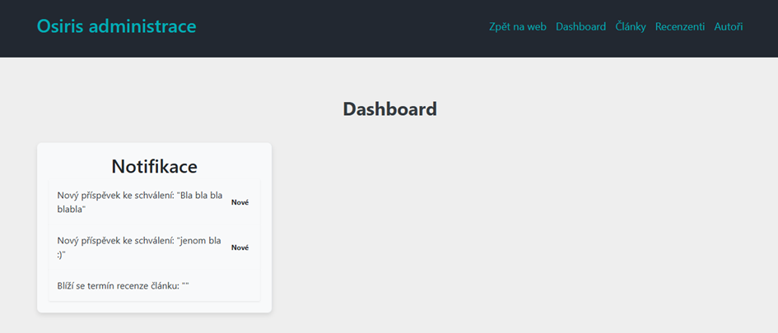

## Změna hlavičky

Po přechodu na sekci Dashboard bude hlavička stránky upravena tak, aby odpovídala administrátorskému přístupu. Konkrétně:

* Navigační menu se přizpůsobí administrátorským funkcím, které jsou dostupné pouze pro administrátory (např. Dashboard, Články, Recenzenti, Autoři).
* V případě, že uživatel není administrátor, je mu zamezen přístup k těmto administrátorským sekcím, a na stránce se mu zobrazí odpovídající upozornění.

## Články

Sekce "Články" je součástí administrátorského rozhraní systému "Osiris" a slouží k přehlednému správě článků, které jsou navrhovány, schvalovány a vydávány redaktory a administrátory. Tato sekce umožňuje redaktorům i administrátorům sledovat stav jednotlivých článků a provádět akce, jako je jejich publikování.

### Filtr článků

Administrátor má k dispozici formulář s dvěma hlavními filtry:

**Stav vydání:** Uživatel může filtrovat články podle jejich stavu vydání (Vydané, Nevydané, nebo všechny).

**Stav článku:** Uživatel může filtrovat články podle jejich aktuálního stavu, který zahrnuje možnosti jako:

* Nově podaný
* Přijato k vydání
* Zamítnutý
* V průběhu recenzí
* Posudky odeslané autorovi
* Čekající na recenze
* Schváleno

### Tabulka článků

Pod formulářem pro filtraci se nachází tabulka, která zobrazuje seznam článků s následujícími sloupci:

**Titulek:** Název článku, na který je odkaz pro zobrazení detailů.

**Autor:** Jméno autora článku s odkazem na jeho profil.

**Status:** Aktuální stav článku (například "Článek schválen redaktorem").

**Stav vydání:** Informace o tom, zda je článek vydaný nebo nevydaný.

**Akce:** Pokud je článek ve stavu "Nevydané", je zde možnost ho publikovat pomocí tlačítka "Publikovat".

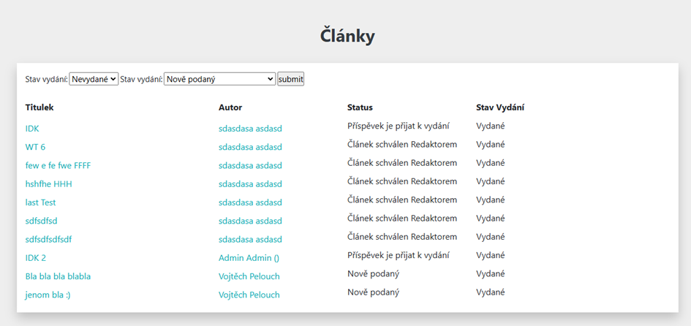

## Recenzenti

Sekce Recenzenti obsahuje různé akce a možnosti pro správu recenzí článků. Tato sekce nabízí následující možnosti:

**Notifikace:** Zobrazuje upozornění o nových článcích k ohodnocení. Je to užitečná funkce pro informování recenzentů o nových úkolech.

**Statistiky (TODO):** Tato sekce by mohla obsahovat statistické údaje o recenzích, například počet recenzovaných článků.

**Zprávy (TODO):** Možnost pro zobrazení a správu zpráv, pravděpodobně mezi recenzenty a autory.

**Články k ohodnocení:** Sekce, kde mohou recenzenti vidět a spravovat články, které mají ohodnotit.

**Odeslané recenze (TODO):** Možnost pro zobrazení recenzí, které recenzent již odeslal.

**Výnosy (TODO):** Sekce pro zobrazení finančních výnosů, pokud se jedná o platformu pro monetizaci recenzí.

**Upozornění (TODO):** Sekce pro zobrazení dalších důležitých upozornění.

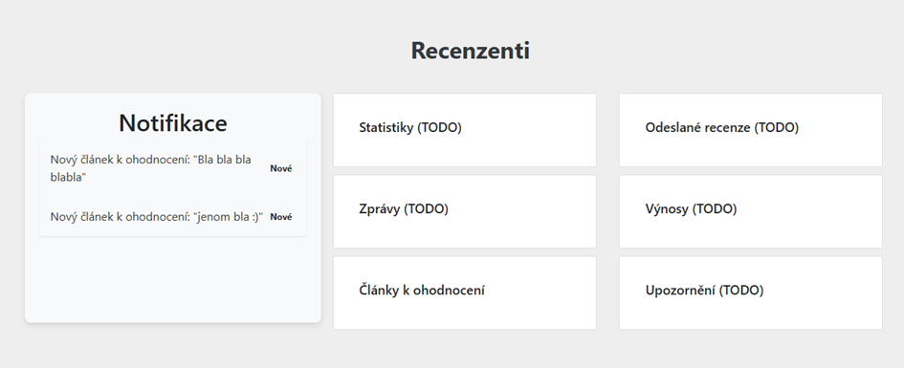

## Autoři

Sekce Autoři obsahuje různé akce a možnosti pro správu jejich článků. Tato sekce nabízí následující možnosti:

**Notifikace:** Zobrazuje upozornění o změnách stavu článků, které autor zveřejnil. Je to užitečná funkce pro informování o pokroku.

**Nahrát článek:** Možnost přidat nový článek.

**Moje články:** Sekce, kde mohou autoři vidět a spravovat své dříve nahrané články.

**Recenze na moje články:** Tato sekce by mohla obsahovat zpětnou vazbu od recenzentů na články autora.

**Komentáře (TODO):** Pro komentáře týkající se článků, pravděpodobně od čtenářů nebo recenzentů.

**Výnosy (TODO):** Možnost pro zobrazení finančních výnosů, pokud se jedná o platformu pro monetizaci článků.

**Alerts (TODO):** Sekce pro zobrazení dalších důležitých upozornění

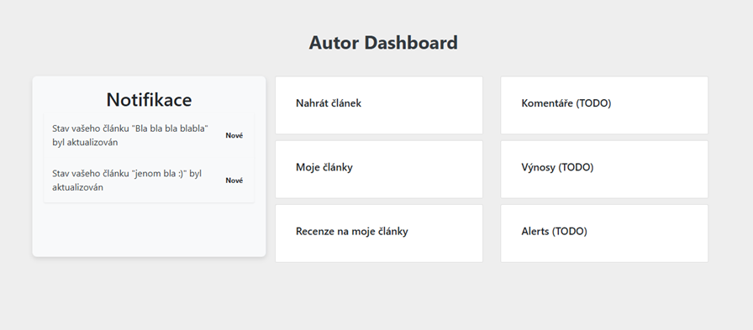

## Závěr

Sekce administrace slouží jako centrální rozhraní pro správu uživatelských aktivit a obsahu na platformě. Administrátor má přístup k funkcím pro správu uživatelů, kontrolu recenzí a článků, a také k přehledu o stavu článků, což zahrnuje přiřazení recenzentů a schvalování příspěvků. Tato sekce je klíčová pro efektivní organizaci a kontrolu kvality obsahu, což zajišťuje hladký chod celé platformy. Administrátor má nástroje pro monitorování, řízení a optimalizaci procesů, což přispívá k udržení vysoké úrovně služby.

# Přijetí článků

Proces přijetí článků v redakčním systému zahrnuje různé kroky, které mají zajistit kvalitu a relevanci publikovaných příspěvků. Redakční systém umožňuje editorům a recenzentům měnit stav jednotlivých článků, což odráží postup článku v rámci redakčního a recenzního procesu.

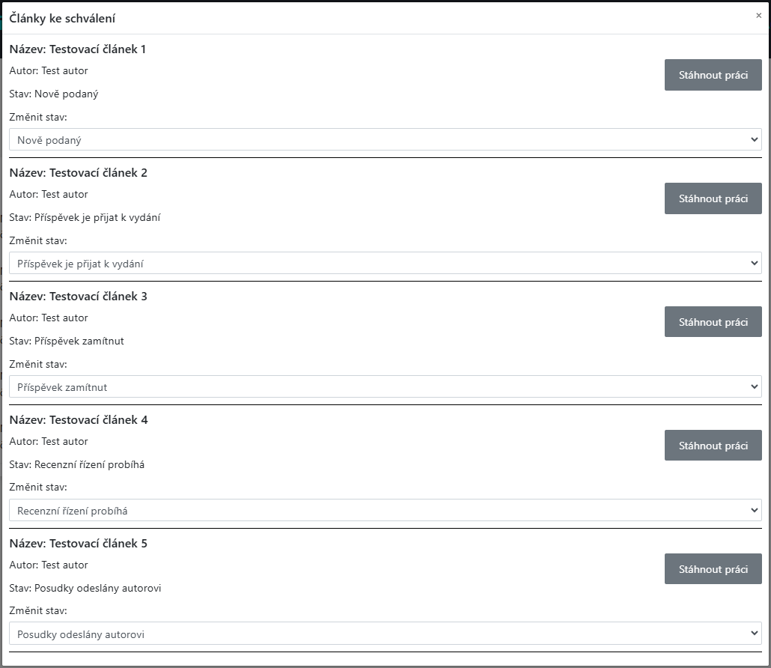

## Stavy článků

**Nově podaný (0)** – Článek byl právě přidán autorem a čeká na zahájení recenzního řízení.

**Recenzní řízení probíhá (1)** – Článek byl přidělen recenzentům, kteří nyní pracují na hodnocení.

**Posudky odeslány autorovi (2)** – Recenze byly dokončeny a odeslány autorovi k nahlédnutí a případným úpravám.

**Příspěvek je přijat k vydání (3)** – Článek byl schválen k publikaci a čeká na vydání.

**Příspěvek zamítnut (4)** – Článek nesplňuje kritéria a byl zamítnut.

**Příspěvek archivován (5)** – Článek byl přidán do archivu.

## Akce v rozhraní

**Změnit stav**

* Pomocí této funkce mohou editoři a recenzenti upravit aktuální stav článku dle pokroků v recenzním procesu. Změna stavu se provádí prostřednictvím výběrového pole, kde lze vybrat příslušný stav článku.
* Stavy jsou logicky uspořádány, aby reflektovaly postup článku v rámci redakčního procesu.

**Stáhnout práci**

* Tlačítko umožňuje editorům a recenzentům stáhnout aktuální verzi článku. Tato funkce slouží k usnadnění přístupu k dokumentu při posuzování obsahu a psaní posudků.

## Postup schvalovacího procesu článku

1. **Nově podaný článek** – Autor nahraje nový článek do systému. Tento článek je označen jako „Nově podaný“ a čeká na zahájení recenzního řízení.
2. **Čekání na stanovení recenzentů** – Editoři nebo šéfredaktor přiřadí recenzenty k článku. Tento stav indikuje, že se čeká na výběr vhodných recenzentů.
3. **Recenzní řízení probíhá** – Jakmile jsou recenzenti přiřazeni, začíná samotné recenzní řízení. Recenzenti zhodnotí kvalitu, originalitu a relevanci článku.
4. **Posudky odeslány autorovi** – Po dokončení recenzního procesu jsou posudky odeslány autorovi. Autor může být požádán o úpravy na základě zpětné vazby recenzentů.
5. **Příspěvek je přijat k vydání** – Pokud autor provede požadované úpravy (pokud byly potřeba) a článek projde schválením, je označen jako „Přijat k vydání“ a čeká na publikaci.
6. **Příspěvek zamítnut** – Pokud článek nesplňuje požadovaná kritéria ani po revizích, nebo pokud je zamítnut na základě recenzního hodnocení, získá stav „Zamítnut“ a nebude publikován.

Tento proces zajišťuje, že pouze kvalitní a relevantní články jsou přijaty k publikaci, zatímco ostatní jsou zamítnuty nebo vráceny autorům k přepracování.

# Proces zaslání článku

Proces zaslání článku do redakčního systému zahrnuje několik kroků, které zajistí, že článek bude správně přijat, zpracován a zařazen do recenzního řízení. Následující části popisují, jak odeslat článek, jaké jsou požadavky a jak se postupuje dál.

## Požadavky na článek

Před odesláním článku do redakčního systému je nutné zajistit, že článek splňuje následující požadavky:

* **Formát souboru**: Článek musí být odeslán ve formátu, který je akceptován systémem (např. Word, PDF).
* **Citace a bibliografie**: Ujistěte se, že článek obsahuje správné citace podle požadovaného citačního stylu.
* **Klíčová slova**: Uveďte alespoň 3 klíčová slova, která odpovídají tématu článku.

## Postup pro zaslání článku

**Přihlášení do systému**

* Před odesláním článku se přihlaste do redakčního systému pomocí svého uživatelského jména a hesla. Pokud nemáte účet, registrujte se.

**Výběr možností pro odeslání**

Po přihlášení přejděte na sekci pro odesílání článků a vyberte možnost "Nový článek" nebo "Odeslat nový článek".

**Vyplnění informací o článku**

* **Název článku**: Zadejte přesný název vašeho článku.
* **Abstrakt**: Vložte stručné shrnutí článku.
* **Klíčová slova**: Uveďte klíčová slova, která popisují téma článku.

**Nahrání souboru s článkem**

* Klikněte na tlačítko pro nahrání souboru a vyberte soubor s vaším článkem (ve formátu, který je podporován).
* Ujistěte se, že soubor neobsahuje chyby a je správně formátován.

**Připojení dalších souborů (pokud je to nutné)**

Pokud máte doplňující materiály, jako jsou obrázky, grafy nebo tabulky, připojte je pomocí tlačítka pro nahrání dalších souborů.

**Kontrola a potvrzení odeslání**

Po vyplnění všech informací a nahrání souborů proveďte poslední kontrolu. Ujistěte se, že všechny údaje jsou správné, a potvrďte odeslání článku.

**Odeslání článku**

Po potvrzení bude článek odeslán do redakčního systému. Následně obdržíte potvrzení o přijetí článku, které obsahuje číslo podání a odkaz na sledování stavu.

## Sledování stavu článku

Po odeslání článku můžete sledovat jeho stav v redakčním systému. Stavy článku zahrnují:

* Nově podaný: Článek byl úspěšně odeslán a čeká na zahájení recenzního řízení.
* Recenzní řízení probíhá: Článek je hodnocen recenzenty.
* Posudky odeslány autorovi: Recenzenti dokončili hodnocení a odeslali zpětnou vazbu autorovi.
* Příspěvek je přijat k vydání: Článek byl schválen k publikaci.
* Příspěvek zamítnut: Článek byl zamítnut.

## Akce v rozhraní

**Upravit článek**

* Pokud je potřeba upravit článek před jeho přijetím, použijte tuto funkci pro úpravy.

**Zobrazit historické verze**

* Funkce pro zobrazení dříve odeslaných verzí článku a záznamu o jeho revizích.

**Kontaktování editorů**

* V případě potřeby se můžete obrátit na editory redakčního systému a požádat o pomoc nebo objasnění jakýchkoli kroků v procesu.

# Schvalování změn článků

**Cíl:**

Zajistit, že každý článek, který je před zveřejněním, projde schvalovacím procesem, ve kterém redaktor potvrdí, že všechny provedené změny odpovídají požadavkům na kvalitu a obsah článku.

**Požadavek:**

Redaktor musí mít možnost schvalovat všechny změny provedené na článku, aby zajistil, že článek bude zveřejněn ve své finální podobě.

**Proces Schvalování Změn**

1. **Přihlášení do systému**

* Redaktor se přihlásí do redakčního systému pomocí svého uživatelského jména a hesla.

1. **Zobrazení článku čekajícího na schválení**

* Redaktor vybere článek, který je připraven k revizi, v sekci "Články čekající na schválení" nebo podobné sekci systému.
* Uvidí seznam změn, které byly na článku provedeny, včetně poznámek, zda byly změny provedeny autorem, recenzenty nebo jiným redaktorem.

1. **Prohlížení změn**

* Redaktor zkontroluje všechny změny, které byly provedeny v článku, včetně textových úprav, formátování, přidaných citací, obrázků a dalších součástí.
* Systém by měl umožnit porovnání původní a upravené verze článku, aby redaktor snadno viděl, co bylo změněno.

1. **Schválení změn**

* Po prozkoumání změn má redaktor možnost schválit nebo odmítnout konkrétní změny.
* Pokud redaktor schválí změnu, označí ji jako "Schváleno" v systému.
* Pokud redaktor odmítne změnu, přidá komentář s důvodem odmítnutí a označí ji jako "Odmítnuto".

1. **Odeslání zpětné vazby autorovi**

* Pokud byly některé změny odmítnuty, redaktor může autorovi zaslat zpětnou vazbu s pokyny na opravy.
* Pokud jsou všechny změny schváleny, článek je připraven na zveřejnění.

1. **Finální schválení a publikace**

* Jakmile redaktor schválí všechny změny, článek přechází do stavu "Přijat k publikaci" a čeká na vydání.
* Pokud všechny změny byly úspěšně schváleny, redaktor potvrdí zveřejnění článku v systému.

**Akce v rozhraní pro redaktora:**

1. **Zobrazit změny**  
    Funkce umožňuje redaktorovi zobrazit všechny změny provedené na článku, včetně záznamu, kdo změnu provedl.
2. **Schválit změnu**  
    Redaktor může označit změnu jako schválenou. Tato změna je považována za definitivní a bude součástí finální verze článku.
3. **Odmítnout změnu**  
    Pokud redaktor neschválí změnu, může ji odmítnout a připojit komentář s důvodem. Tato změna nebude součástí finální verze.
4. **Přidat komentář**  
    Redaktor může přidat komentáře k jednotlivým změnám nebo k celkovému článku. Tato zpětná vazba bude k dispozici autorovi nebo dalším editorům.
5. **Odeslat zpětnou vazbu autorovi**  
    Redaktor má možnost odeslat autorovi článku zprávu s podrobnostmi o schválených a odmítnutých změnách a dalších krocích, které musí autor podniknout.

**Závěr**:

Proces schvalování změn v redakčním systému je klíčovým krokem pro zajištění kvality a správnosti článků před jejich zveřejněním. Redaktor má plnou kontrolu nad tím, které změny jsou schváleny, a zajistí, že finální verze článku bude odpovídat požadavkům na obsah a formát.

# Přijetí článku od autora ke zrecenzování

**Cíl:**

Umožnit recenzentovi přijmout článek, který mu byl přidělen redaktorem, a zahájit proces hodnocení a psaní připomínek k článku.

Proces Přijetí Článku ke Zrecenzování

1. **Přihlášení do systému**

Recenzent se přihlásí do redakčního systému pomocí svého uživatelského jména a hesla.

1. **Zobrazení článků čekajících na recenzování**

Po přihlášení recenzent uvidí seznam článků, které mu byly přiděleny redaktorem k recenzování. Tyto články budou označeny jako "Článek čeká na přijetí".

1. **Prohlížení detailů článku**

Recenzent si může prohlédnout informace o článku, včetně názvu, abstraktu, seznamu klíčových slov a dalších relevantních informací, které mu pomohou při rozhodování o přijetí článku.

1. **Přijetí článku**

Recenzent má možnost kliknout na tlačítko "Přijmout článek", čímž potvrdí, že bude článek recenzovat.

Po přijetí článku bude článek označen jako "Přijat k recenzování" a recenzent bude moci začít hodnotit obsah.

1. **Zahájení recenzního procesu**

Po přijetí článku recenzent zahájí hodnocení, během kterého si pozorně přečte článek, hodnotí jeho kvalitu, relevanci a vědeckou hodnotu.

Recenzent také připraví připomínky k článku, které mohou zahrnovat návrhy na zlepšení, korekce, doplnění informací nebo obecnou zpětnou vazbu.

1. **Uzavření recenze**

Jakmile recenzent dokončí hodnocení a připomínky, uloží svou recenzi a odesílá ji redaktorovi.

Recenzent má možnost upravit recenzi před jejím odesláním nebo požádat o více času, pokud je potřeba další analýza.

1. **Odeslání připomínek autorovi**

Recenzent může poskytnout zpětnou vazbu autorovi článku, včetně doporučení pro úpravy a zlepšení.

**Akce v rozhraní pro recenzenta:**

1. **Zobrazit podrobnosti článku**  
    Funkce umožňuje recenzentovi zobrazit detaily článku (název, abstrakt, klíčová slova) a rozhodnout se, zda ho přijme k recenzování.
2. **Přijmout článek**  
    Po kliknutí na tlačítko "Přijmout článek" je článek označen jako přijatý a recenzent začíná proces hodnocení.
3. **Zahájit recenzní proces**  
    Po přijetí článku může recenzent zahájit psaní své recenze a připomínek.
4. **Upravit recenzi**  
    Pokud recenzent potřebuje provést změny ve své recenzi, může ji upravit před odesláním.
5. **Odeslat recenzi redaktorovi**  
    Po dokončení hodnocení recenzent odesílá svou recenzi redaktorovi k dalšímu zpracování.
6. **Požádat o více času**  
    Pokud recenzent potřebuje více času k dokončení hodnocení, může požádat o prodloužení lhůty.

**Závěr:**

Tento proces umožňuje recenzentům přijímat články přidělené redaktorem a efektivně je hodnotit. Recenzent má plnou kontrolu nad tím, kdy a jak článek přijme k recenzování a poskytne zpětnou vazbu, která pomůže autorovi vylepšit článek před jeho publikováním.